一○九學年度
美術班甄試時間表
民國一○九年四月十一日<星期六>
考試時間 | 科目 | 備註
8：20～10：00 | 平面繪畫（100分鐘） | 8:00進場
10：30～12：00 | 立體造形（90分鐘） | 10:25進場
甄試學生注意事項
※ 考試開始10分鐘後遲到者不得入場。
※ 請勿攜帶會發出聲音之電子品（手機、電子手錶）進入，若於考試期間發出聲響影響他人考試權益，將提報花蓮縣藝術才能評量鑑定小組，予以扣分建議。
※ 請先核對准考證號碼與桌上黏貼之標籤及畫紙、木板上之號碼是否相符。
※各科考試攜帶物品
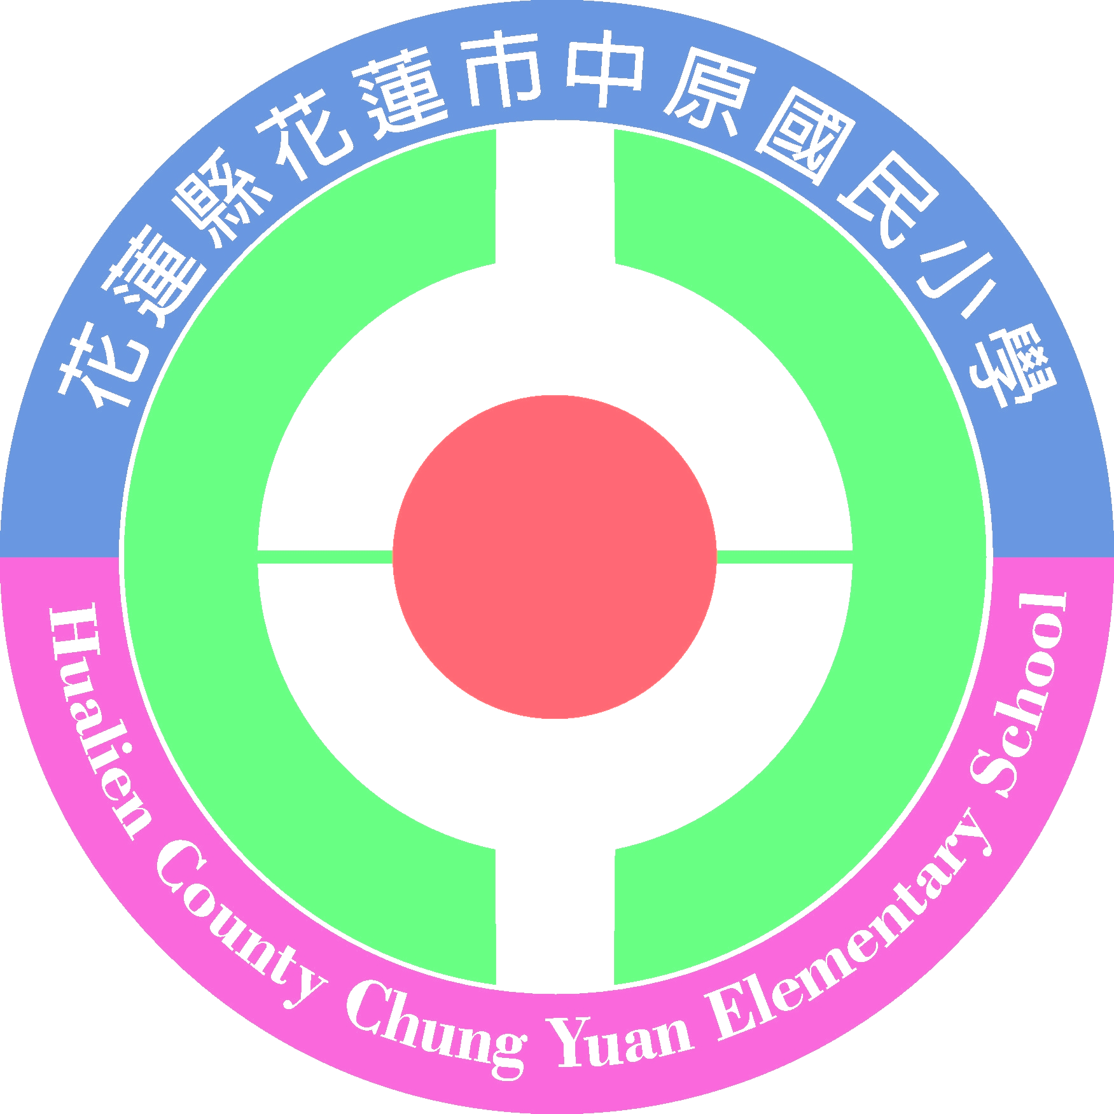
一、平面繪畫：統一供應畫紙，顏料及畫具請自備
二、立體造型：統一供應陶土，塑刀與其他工具請自備。

中原國小美術班甄試委員會

